Новый год, история праздника.

Новый год – один из самых любимых праздников. Издавна люди его отмечали и придавали ему особое значение.
Традиция отмечать Новый год зимой была присуща древнему населению Европы. Эту традицию унаследовали современные европейцы, прежде всего германоязычные народы и славяне. Приверженность к официальному зимнему новогодию идёт от Древнего Рима: в середине зимы вступали в должность вновь избранные консулы. К этому времени в Рим стекались налоговые поступления со всей империи. Соединение этих двух традиций делало удобным и понятным январский Новый год в новых европейских государствах, в том числе и в России.
На Руси в X-XV веках начало нового года отсчитывали с 1 марта. В XV веке Новый год перенесён на 1 сентября, а в 1699 году Пётр I издал указ, согласно которому началом нового года стали считать 1 января. Указ гласил: «…считать Новый год повсеместно с 1 января. А в знак доброго начинания и веселия поздравить друг друга с Новым годом, желая в делах благополучия и в семье благоденствия. В честь Нового года учинять украшения из елей, детей забавлять, на санках катать с гор. А взрослым людям пьянства и мордобоя не учинять – на то других дней хватает».
В 1916 году на русской земле оказались в опале рождественские ёлки. В рождественских сказках нет ни Деда Мороза, ни внучки его Снегурочки, девушки вылепленной из снега и ожившей. Одна только религия: вертеп, вифлеемская звезда, хор ангелов и божественные чудеса, посылаемые только добрым детям. Позже и советская власть ополчилась на ёлку – но уже как на буржуазный предрассудок. В 30-е годы прошлого столетия вверху сообразили: если праздновать не Рождество, а Новый год, то появится прекрасный повод показать, как у нас досрочно выполняются планы. Как счастливы советские дети. Дева Мария стала Снегурочкой, вифлеемская звезда – красной пятиконечной звездой на верхушке ёлки, и под нарядными ёлками страна по указу Сталина вместе с Дедом Морозом встретила 1935 год от Рождества Христова.

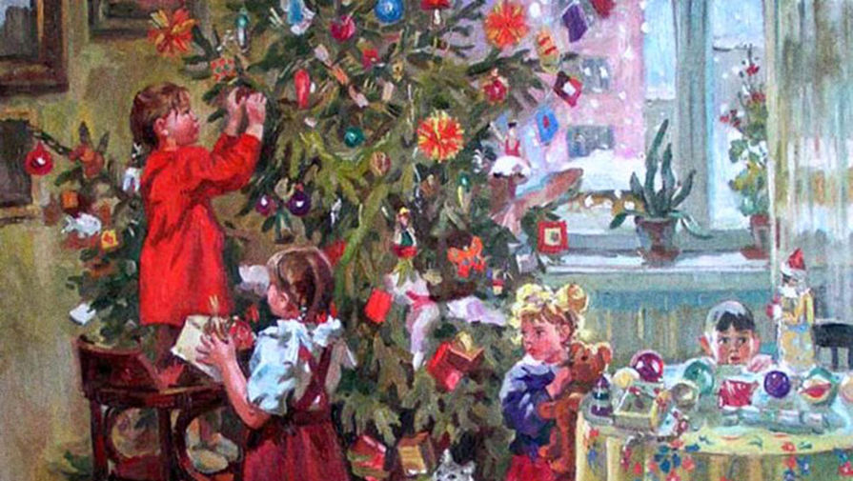

Кто он, Дед Мороз? Среди родственников Деда Мороза значится восточнославянский дух холода Трескун, он же Студенец, Мороз. В легендах древних славян существовал и другой персонаж – Зимник. Он представлялся стариком небольшого роста, с белыми волосами и длинной седой бородой, с непокрытой головой, в тёплой белой одежде и с железной булавой в руках. Где он пройдёт – жди жестокой стужи.
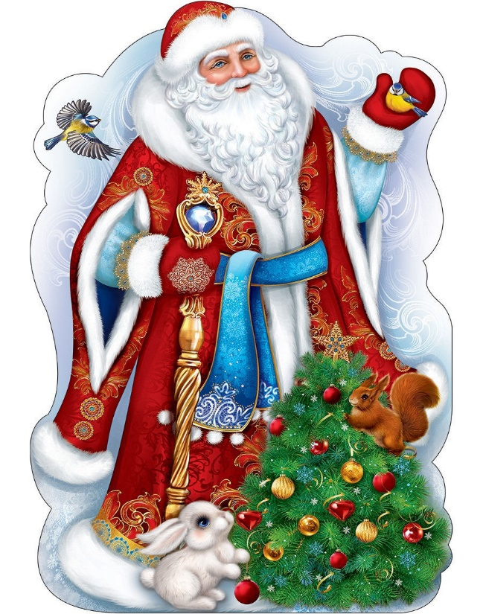
Кто же он такой – наш добрый волшебник Дед Мороз? У восточных славян представлен сказочный образ Мороза – богатыря, кузнеца, который сковывает воду «железными морозами». Но со временем Мороз менялся, Суровый, в компании с Солнцем и Ветром разгуливающий по земле и насмерть морозящий встретившихся на пути мужиков, он из грозного постепенно превращается в справедливого и доброго деда. Предками Деда Мороза в одних странах считают «местных» гномов, в других – средневековых странствующих жонглёров, распевающих рождественские песни, или бродячих продавцов детских игрушек. Образ Деда Мороза складывался веками, и каждый народ вносил в его историю что-то своё.
Русские традиции встречи Нового года. На Руси этот праздник всегда считался семейным – наши предки собирались в этот день всей семьёй за праздничным столом. По поверью, добрый дух, охраняющий дом, приходит на праздник. Вечер 31 декабря ещё называли в народе щедрым вечером. На стол ставилось всё самое вкусное, лучшее. Чем богаче и щедрее стол, тем лучше будет жизнь в будущем году. Несмотря на то что стол был богатым, выпивки на нём было немного. Мужчины пили не больше трёх рюмок, взрослым парням дозволялось выпить только две, женщинам – одну рюмочку, а девушки не пили вовсе. Выпив, рюмку переворачивали вверх дном, показывая, что с выпивкой на сегодня закончено. В этот день гасили в печах старый огонь и зажигали новый, добывая его при помощи трения. Такой огонь считался чистым и обещал людям безгрешную жизнь. Сейчас же в Новый год мы гасим люстры и зажигаем свечи и ёлочные гирлянды, даже не осознавая мистического смысла этого действия.
К новогоднему вечеру наши предки, как и мы сейчас, подбирали наряды. Женщина, хозяйка дома, целый год собирала в заветный сундучок дареные вещи. По народному поверью, она должна была за ночь переодеться восемь раз и обязательно в дареное. Только тогда считалось, что в новом году будет прибыток. Этот обычай дошёл и до наших дней, но в измененном виде – мы и сегодня стараемся нарядить на Новый год себя и своих близких во всё новое.
Не обходилось в старину и без уличного гуляния. С этого дня начинались катания с горок в санях и хождение по домам ряженых. Колядованием занималась молодёжь, которой не сиделось дома.
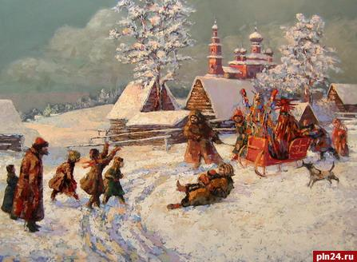
На Руси были и новогодние гадания. Например, гадали на яблоке. Его разрезали на девять частей, стоя перед зеркалом, съедали восемь из них, а последнюю бросали через левое плечо. В зеркале должен был появиться суженый.
Считается, что под Новый год нужно положить под подушку хлеб и ножницы, тогда приснится суженый. Ещё в полночь можно выйти на улицу и спросить имя мужчины у первой проходящей женщины (и наоборот, имя женщины у первого мужчины-прохожего). Указанное имя обыкновенно означает имя суженого или суженой.

Какие у нас есть новогодние приметы? Это:
- Как Новый год встретишь, так его и проведёшь,
- На новогоднем столе должны быть в изобилии еда и напитки, тогда весь год в семье будет достаток,
- Нельзя в новый год идти с долгами,
- И обязательно загадать желание под бой курантов!

